1. Для оптимизации каких процессов можно применять методы ДП? Приведите примеры.
2. Что называется управлением? Какой процесс называется управляемым? Приведите примеры.
3. Что называется оптимальным управлением?
4. На каких принципах основывается решение задач ДП? Сформулируйте их.
5. Перечислите этапы составления математической модели задач ДП.
6. Приведите примеры задач, решаемых методами ДП
7. Сформулируйте задачу нахождения кратчайшего пути. Укажите метод ее решения.
8. Сформулируйте задачу замены оборудования и укажите метод ее решения.
9. Сформулируйте задачу оптимального распределения ресурсов и укажите метод ее решения.
10. В чем заключается принцип оптимальности Беллмана.

Ответы
1. В ряде экономических и производственных задач необходимо учитывать изменение моделируемого процесса во времени и влияние времени на критерий оптимальности.
например планирование деятельности предприятия на несколько лет, поэтапное планирование инвестиций, управление производственными мощностями в течение длительного срока.
2. Переменная , от которой зависят выигрыш на i-м шаге и, следовательно, выигрыш в целом, называется шаговым управлением (xi).Управлением процесса в целом называется последовательность шаговых управлений .
3. Оптимальное управление x* — это значение управления , при котором значение является максимальным (или минимальным, если требуется уменьшить проигрыш)
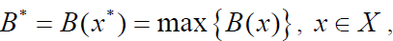

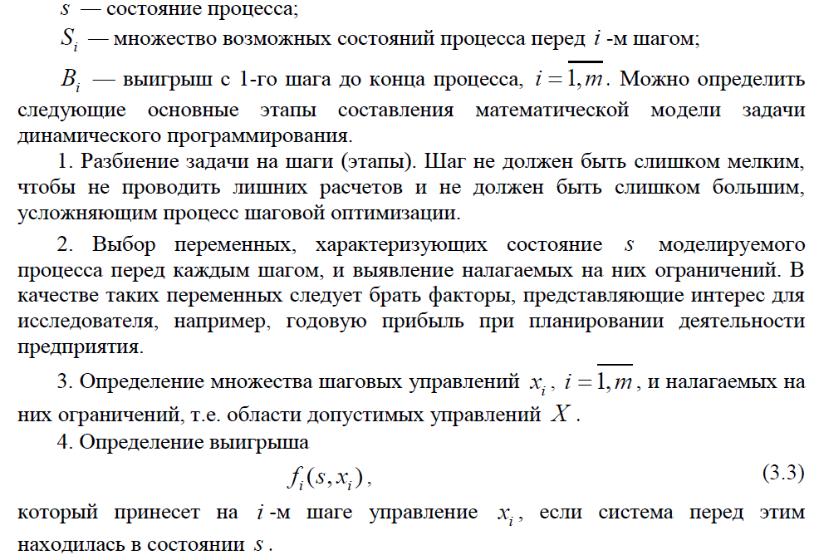
5.

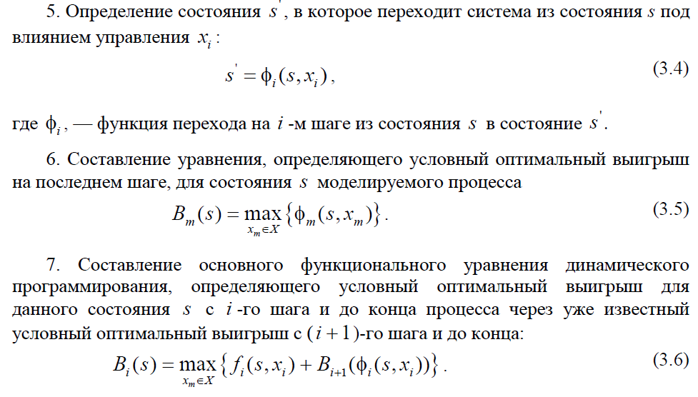
10. Одним из основных методов динамичес-кого программирования является метод рекуррентных соотношений, основывающийся на принципе оптимальности, разработанном американским математиком Р. Беллманом. Принцип состоит в том, что, каковы бы ни были начальное состояние на любом шаге и управление, выбранное на этом шаге, последующие управления должны выбираться оптимальными относительно состояния, к которому придет система в конце. Т.о. управление на каждом шаге надо выбирать так, чтобы оптимальной была сумма выигрышей на всех оставшихся до конца процесса шагах, включая выигрыш на данном шаге.

